Лекция 6 Технология фрезерования

6.1 Основные понятия о процессе фрезерования
Фрезерование — это лезвийная обработка с главным вращательным движением резания, сообщаемым инструменту и имеющим постоянный радиус траектории, а также хотя бы одно движение подачи, направленное перпендикулярно оси главного движения.
Фрезерование является производительным и универсальным технологическим способом механической обработки заготовок резанием. В машиностроении фрезерованием обрабатывают плоскости, уступы, канавки прямоугольного и профильного сечения, пазы, фасонные поверхности и т.д. Фрезерование также используют для разрезания катаных прутков, резьбо- и зубофрезерования (эти процессы в данной книге не рассматриваются).
Для обработки плоских и фасонных поверхностей на фрезерных станках применяют фрезы — многозубый (многолезвийный) инструмент. Каждый зуб фрезы представляет собой простейший резец.
Назначение фрез. Основные типы фрез приведены на рис. 2.17. Для обработки открытых плоскостей на горизонтально-фрезерных станках применяют фрезы цилиндрические цельные (рис. 2.17, а) и сборные с вставными ножами (рис. 2.17, б).
Для высокопроизводительной обработки сплошных и прерывистых плоскостей на вертикально-фрезерных и специальных станках используют торцовые фрезерные головки (рис. 2.17, в), оснащенные твердосплавными ножами.
Обработку сопряженных плоскостей, расположенных на разных уровнях, параллельных или наклонных (грани куба, шестигранники, скосы, уступы и т.п.), производят торцовыми насадными фрезами цельными (рис. 2.17, г) и с вставными ножами (рис. 2.17, д).
Фрезерование пазов и уступов осуществляют концевыми (рис. 2.17, е, ж), шпоночными (рис. 2.17, з) и дисковыми (рис. 2.17, и) фрезами. Для обработки полуоткрытых плоскостей, канавок и для копировальных работ широко применяются концевые фрезы (см. рис. 2.17, е). Для обработки закрытых шпоночных канавок применяют шпоночные фрезы (см. рис. 2.17, з).
Прорезку шлицев и узких щелей производят отрезными (рис. 2.17, к) и шлицевыми фрезами.
Угловые фрезы (рис. 2.17, л) применяют для фрезерования прямых и винтовых канавок между зубьями при изготовлении фрез, разверток, зенкеров и других инструментов. Фрезерование фасонных поверхностей производят фасонными фрезами (рис. 2.17, м).
При классификации фрез, кроме назначения, учитывают их конструкцию; способ их закрепления на станке; конструкцию зубьев; расположение зубьев относительно оси; направление зубьев. Существуют следующие конструкции фрез: цельные; составные, (например, с припаянными или приклеенными режущими элементами); сборные (например, оснащенные многогранными пластинами из твердого сплава); наборные (наборы фрез), состоящие из нескольких отдельных стандартных или специальных фрез и предназначенные для одновременной обработки нескольких поверхностей.
Закрепление фрез на станках. Соединительными частями — базами крепления — у фрез могут служить цилиндрические отверверстия с продольными или поперечными шпоночными пазами, конусные и цилиндрические хвостовики (см. рис. 2.17).
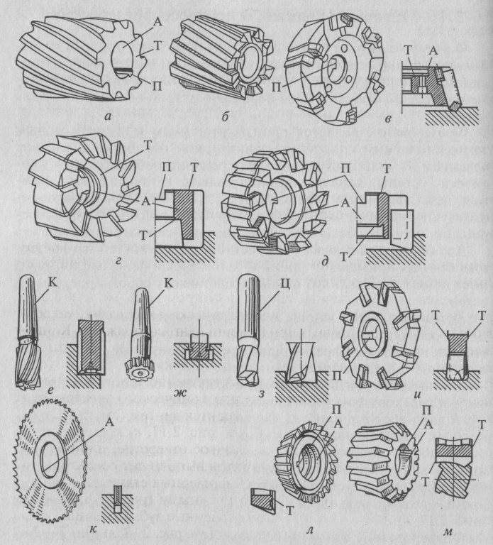
Рис. 2.17. Основные типы фрез:
а, б — цилиндрические; в, г, д — торцовые; е, ж — концевые; з — шпоночные; и — дисковые двух- и трехсторонние; к — прорезные и отрезные; л — угловые; м — фасонные; А — насадные фрезы, имеющие цилиндрические или конические отверстия; Т — торцовые базы крепления фрез; П — фрезы с продольными и поперечными шпоночными пазами; К и Ц — концевые фрезы с коническими и цилиндрическими хвостовиками
Цилиндрические, дисковые, торцовые насадные, угловые и фасонные фрезы закрепляют на фрезерных оправках (см. гл. 5). Для уменьшения биения фрезерной оправки опорные торцы фрез должны быть строго параллельны друг другу и перпендикулярны оси фрезы. Отклонение опорных торцовых поверхностей от оси фрезы не должно превышать 0,04...0,05 мм. Вращение фрезам, закрепленным на оправке, передается продольной или торцовой шпонкой.
Торцовые насадные фрезы с мелким зубом крепят на укороченных оправках при помощи винта, а с крупным зубом и вставными ножами — на специальных оправках.
Концевые и шпоночные фрезы диаметром до 20 мм, для которых базой крепления служит цилиндрический хвостовик, закрепляют на концевых оправках при помощи цангового зажима. Концевые, торцовые и шпоночные фрезы диаметром свыше 200 мм, для которых базой крепления является конический хвостовик, устанавливают в шпинделе станка непосредственно или при помощи переходных конусных втулок. Затяжка конического хвостовика в коническом гнезде шпинделя производится винтом.
Торцовые фрезерные головки (см. рис. 2.17, в) крепят непосредственно на шпинделе станка. Базовое отверстие, шпоночный паз и отверстие для крепежных винтов выполняют согласно размерам передних концов шпинделей фрезерных станков.
Зубья фрезы могут быть острозаточенными (рис. 2.18, а) и затылованными (рис. 2.19, а). Острозаточенные зубья затачивают по задней поверхности под задним углом а (см. рис. 2.18, линии Т — Т). Эти зубья просты в изготовлении и обеспечивают высокую чистоту обработанной поверхности. Недостатками остроконечных зубьев являются уменьшение высоты зуба и потеря размеров профиля после переточки.
Применяются три типа острозаточенных зубьев: с прямой спинкой (рис. 2.18, б), двухугловой спинкой (рис. 2.18, в) и криволинейной спинкой (рис. 2.18, г). Зубья с прямой спинкой характерны для мелкозубых фрез, допускающих 6...8 переточек зубьев и предназначенных для легких работ.
Зубья с двухугловой спинкой распространены у фрез с крупными зубьями, предназначенных для тяжелых работ. Спинка зуба, образованная двумя поверхностями, строится так, чтобы зуб имел форму, близкую к параболе. Фрезы с зубьями такого типа при большой прочности зуба имеют больший объем канавки.
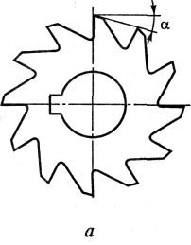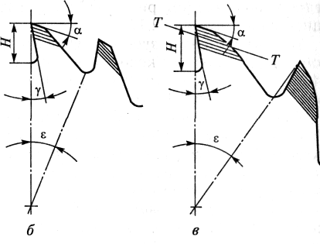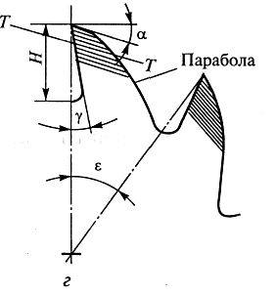
Рис. 2.18. Формы зубьев острозаточенных фрез:
а — острозаточенная; б — с прямой спинкой; в — с двухугловой спинкой; г — с криволинейной спинкой (парабола); а — задний угол; у — передний угол; Н — высота зуба; е — угловой шаг зубьев; Т— Т — линия заточки
Зубья с криволинейной спинкой, выполненной по параболе, обладают равной прочностью во всех сечениях, что позволяет увеличить высоту зуба, а следовательно, повысить число переточек и увеличить объем канавки.
У затылованных фрез с задней поверхностью, образованной по спирали Архимеда (см. рис. 2.19, а), заточка ведется по передней поверхности (линия Т— Т). Зуб у этих фрез сохраняется неизменным по форме (рис. 2.19, 6) и размерам фасонного профиля при всех переточках до полного использования фрезы. Затылованный зуб применяется главным образом у фасонных фрез.
По расположению зубьев относительно оси различают: фрезы цилиндрические с зубьями, расположенными на поверхности цилиндра (см. рис. 2.17, а и б), фрезы торцовые с зубьями, расположенными на торце цилиндра (см. рис. 2.17, г и д); фрезы угловые с зубьями, расположенными на конусе (см. рис. 2.17, л); фрезы фасонные с зубьями, расположенными на поверхности с фасонной образующей (см. рис. 2.17, м) (с выпуклым и вогнутым профилем). Некоторые типы фрез имеют зубья как на цилиндрической, так и на торцовой поверхности, например дисковые двух- и трехсторонние (см. рис. 2.17, и и к), концевые (см. рис. 2.17, е), шпоночные (см. рис. 2.17, з).
По направлению зубьев фрезы могут быть: прямозубыми (см. рис. 2.17, и и к); косозубыми (см. рис. 2.17, м) и с винтовым зубом (см. рис. 2.17, и). Угол наклона винтового зуба служит для обеспечения спокойного (без вибраций) фрезерования.
При осуществлении фрезерования применяются две схемы:
• встречное фрезерование (рис. 2.20, а). Направления движения подачи D_{s} и скорости фрезы υ— встречные. Резание начинается в точке 1 (нулевая толщина срезаемого слоя) и заканчивается в точке 2 (наибольшая толщина срезаемого слоя);
• попутное фрезерование (рис. 2.20, б). Направление движения подачи D_{s} совпадает с направлением скорости υ фрезы. Резание начинается в точке 2 (наибольшая толщина срезаемого слоя) и заканчивается в точке 7 (нулевая толщина срезаемого слоя).
При работе по первой схеме резания врезание затруднено, так как происходит скольжение зуба и большое выделение тепла, что ускоряет затупление фрезы. При работе по второй схеме обеспечивается более высокое качество обработанной поверхности и медленное затупление фрезы. Однако работа происходит толчками (в момент врезания зуба в металл), поэтому попутное фрезерование возможно только на специально приспособленных для этих целей станках.
Геометрические параметры фрез выбираются в зависимости от следующих факторов: материала заготовки и режущей части фрезы, ее конструкции, условий фрезерования. Передний γ и задний α углы резания образуются заточкой фрез (рис. 2.21).
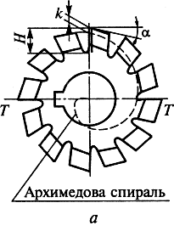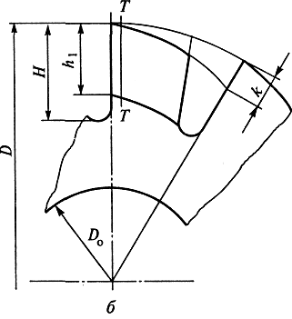
Рис. 2.19. Затылованная фреза:
а — с задней поверхностью, образованной по спирали Архимеда; б — конструктивные элементы; D₀ — диаметр посадочного отверстия; D — наружный диаметр; Н — высота зуба; h_{l} — высота профиля; k — величина падения затылка; Т—Т — линия заточки; α — угол заточки фрезы
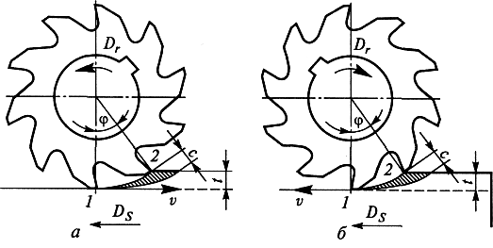
Рис. 2.20. Схемы фрезерования:
а — встречное фрезерование; б — попутное фрезерование; D_{r} — направление движения резания; D_{s} — направление движения подачи; 1 — точка с нулевой величиной срезаемого слоя; 2 — точка с наибольшей толщиной срезаемого слоя; υ — скорость резания; t — глубина резания; φ — угол зоны резания; с — ширина стружки
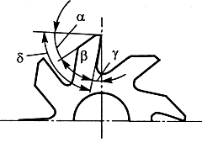

Рис. 2.21. Геометрические параметры режущей части цилиндрической фрезы:
γ — передний угол; α — задний угол; β — угол заострения; δ — угол резания

Наличие переднего угла γ облегчает врезание инструмента и отделение стружки. При увеличении переднего угла улучшаются условия работы инструмента, уменьшается усилие резания, повышается его стойкость.
Однако слишком большой передний угол ослабляет тело режущего инструмента, прилегающее к лезвию, и оно будет легко выкрашиваться и ломаться. Отвод тепла в этом случае ухудшается. На основании этого для каждого инструмента рекомендуются вполне определенные значения переднего угла.
При малых углах α повышается трение, возрастают силы резания и температура резания, задние поверхности инструмента быстро изнашиваются и его стойкость снижается. При очень больших значениях углов α уменьшается прочность инструмента, ухудшается отвод тепла. Угол между передней и задней поверхностями лезвия фрезы называют углом заострения β в секущей плоскости.

6.2 Режущий инструмент
Режущий инструмент — это фрезы: цилиндрические, торцовые, концевые, угловые, шпоночные, фасонные и пр. Виды работ, выполняемых фрезерованием, показаны на рис. 5.6. Схема работы фрезы, ее элементы и геометрия, а также выбор режимов резания при фрезеровании приведены в гл. 2.
При работе на фрезерных станках используют большое количество различных приспособлений, которые служат для установки инструмента и закрепления заготовок, а также для расширения технологических возможностей фрезерных станков.
Инструментальная оснастка. Фрезы закрепляют на оправках и в патронах, которые, в свою очередь, различным образом крепят в шпинделе станка.
На рис. 5.7 показана установка цилиндрической насадной фрезы на длинной оправке. Положение фрезы 6 на оправке 3 регулируется проставочными кольцами 5. Фреза и оправка связаны шпонкой 7. Конический хвостовик оправки, имеющий внутреннюю резьбу, вставляют в отверстие шпинделя 2 станка и затягивают шомполом 1. Для предотвращения проворачивания оправки, в шпиндель устанавливают сухари 4, которые входят в пазы шпинделя и фланца оправки. Свободный конец длинной оправки поддерживает подвеска 8, установленная на хоботе станка.
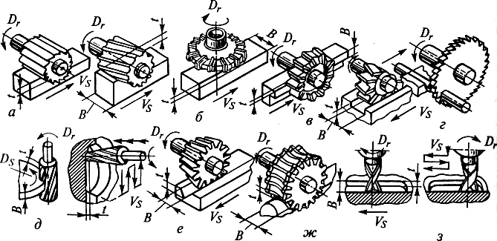
Рис. 5.6. Виды работ, выполняемых фрезерованием, и применяемые фрезы: а — цилиндрические с прямыми и винтовыми зубьями; б — торцовая; в — дисковая; г — прорезная (отрезная); д — концевые; е — угловая; ж — фасонная; з — шпоночная (с обработкой пазов на всю глубину и с маятниковой подачей); t — глубина резания, мм; В — ширина фрезерования, мм; D_{s} — направление движения подачи; D_{r} — направление движения резания; V_{s} — скорость движения подачи
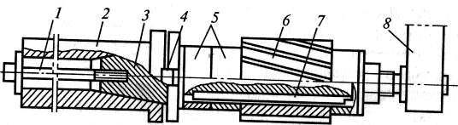
Торцовые насадные фрезы можно устанавливать на оправках или непосредственно на шпинделе станка (рис. 5.8). Фрезу 1 цилиндрическим пояском надевают на шпиндель 4 станка и притягивают винтами 3. Крутящий момент от шпинделя к фрезе передается торцовой шпонкой 2.
Рис. 5.7. Установка цилиндрической фрезы на длинной оправке: 1 — шомпол; 2 — шпиндель; 3 — оправка; 4 — сухарь; 5 — проставочные кольца; 6 — фреза; 7 — шпонка; 8 — подвеска
Концевые фрезы выпускают с коническим и цилиндрическим хвостовиками. Фрезы с коническим хвостовиком устанавливают в шпиндель станка, используя переходные втулки. Концевые фрезы c цилиндрическим хвостовиком закрепляют в патроне, который коническим хвостовиком вставляют в шпиндель станка. Конструкция одного из таких патронов показана на рис. 5.9. Фрезу 1 устанавливают в цангу 2 и гайкой 3 закрепляют в корпусе патрона 4.
В процессе работы на фрезерных станках мною времени занимает затяжка шомпола при креплении инструмента. Для сокращения этих непроизводительных затрат применяют различные быстродействующие зажимные приспособления.
6.3 Приспособления для установки и закрепления заготовок на фрезерных станках
Приспособления для установки и закрепления заготовок на фрезерных станках — это различные прихваты, подставки, угловые плиты, призмы, машинные тиски, столы и вспомогательные инструменты, механизирующие и автоматизирующие закрепление заготовок и тем самым сокращающие вспомогательные время.
Прихваты (рис. 5.10, а) используют для закрепления заготовок или каких-либо приспособлений непосредственно на столе станка с помощью болтов. Нередко один из концов прихвата 2 опирается на подставку 1 (рис. 5.10, б).
Если при обработке заготовок необходимо получить плоскости, расположенные под углом одна к другой, то применяют угловые плиты: обычные (рис. 5.11, а) и универсальные, допускаю щие поворот вокруг одной (рис. 5.11, б) или двух осей (рис. 5.11, в). Машинные тиски могут быть простыми неповоротными (рис. 5.12, а), поворотными (поворот вокруг вертикальной оси, рис. 5.12, б), универсальными (поворот вокруг двух осей, рис. 5.12, в) и специальными (например, для закрепления валов, рис. 5.12, г): с ручным, пневматическим, гидравлическим или пневмогидравлическим приводом.

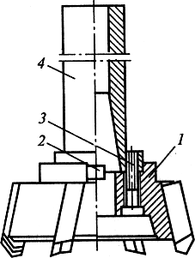
Рис. 5.8. Установка торцовых насадных фрез на шпиндель станка: 1 — фреза; 2 — шпонка; 3 — винт; 4 — шпиндель
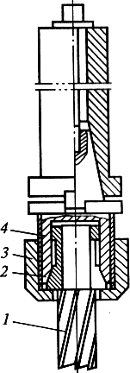
Рис. 5.9. Установка концевых фрез с цилиндрическим хвостовиком в патроне: 1— фреза; 2 — цанга; 3 — гайка; 4 — патрон
Столы для установки и закрепления заготовок бывают неповоротными (рис. 5.13, а) и поворотными (рис. 5.13, б) с ручным, пневматическим, гидравлическим или электрическим приводом. Поворотные столы позволяют обрабатывать на станке фасонные поверхности заготовки, а также применять метод непрерывного фрезерования, когда во время обработки одной заготовки уже готовые детали снимают и на их место устанавливают новые заготовки. Непрерывное вращение стола обеспечивает отдельный привод или привод станка.
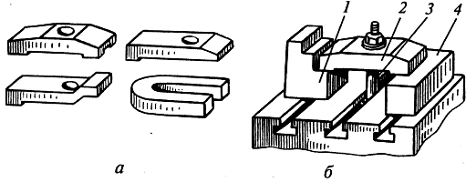
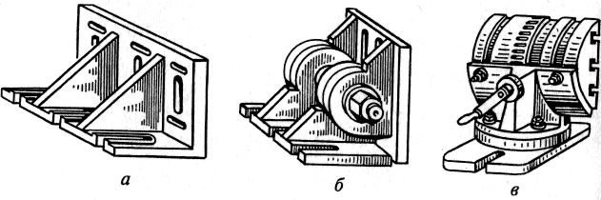
Рис. 5.10. Прихваты и подставка: а — прихваты для крепления детали непосредственно на столе станка; б — прихват, опирающийся на подставку: 1 — подставка; 2 — прихват; 3 — болт; 4 — заготовка
Рис. 5.11. Угловые плиты:
а — обычные; б — универсальные, допускающие поворот вокруг одной оси; в — универсальные, допускающие поворот вокруг двух осей

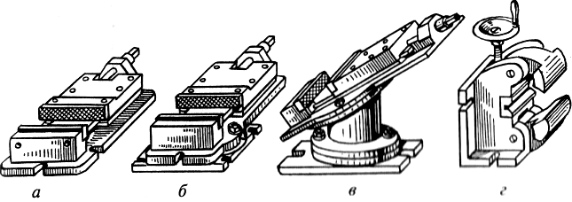
Рис. 5.12. Машинные тиски:
а — неповоротные; б— поворотные; в — универсальные; г — специальные

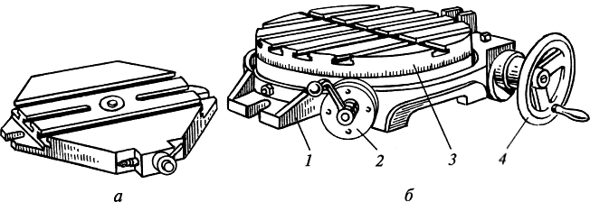
Рис. 5.13. Столы:
а — неповоротный; б — поворотный: 1 — кронштейн для крепления попа на станке; 2 — стопор; 3 — шкала отсчета угла поворота; 4 — рукоятка ручного поворота
Нередко на фрезерных станках (как и на токарных) для закрепления заготовок, имеющих цилиндрические поверхности, используют кулачковые поводковые и цанговые патроны (рис. 5.14).
Значительного сокращения вспомогательного времени и повышения производительности труда при фрезеровании достигают благодаря применению механизированных и автоматизированных зажимных приспособлений, которые в условиях крупносерийного производства нередко используют вместе с загрузочными устройствами.
При работе на фрезерных станках для закрепления заготовок широко применяют универсально-сборные приспособления (УСП), которые собирают из готовых нормализованных взаимозаменяемых деталей (рис. 5.15). После обработки на станке партии заготовок такое приспособление разбирают и из его деталей конструируют новые приспособления. Универсально-сборные приспособления позволяют значительно сократить сроки на проектирование и изготовление устройств, необходимых для закрепления заготовок, что особенно важно в условиях единичного и мелкосерийного производства.
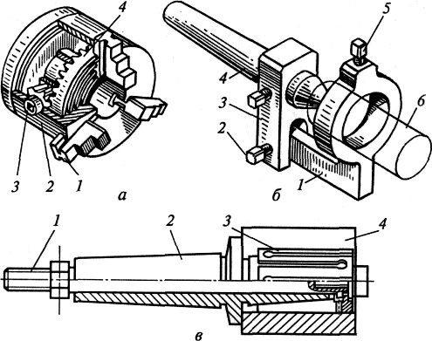
Рис. 5.14. Патроны: а — кулачковый: 1 — кулачки; 2 — корпус; 3 — коническая шестерня с отверстием под ключ; 4 — зубчатая рейка для перемещения кулачков; б — поводковый: 1 — поводок; 2 — винт крепления поводка; 3 — скоба для крепления поводка; 4 — задний центр; 5 — винт крепления заготовки; 6 — заготовка; в — цанговый: 1 — винт крепления патрона; 2 — хвостовик; 3 — цанга; 4 — заготовка

6.4 Приспособления, расширяющие возможности фрезерных станков
Делительные головки используют в основном на консольных и широкоуниверсальных станках для закрепления заготовки и поворота ее на различные углы путем непрерывного или прерывистого вращения. В зависимости от конструкции головки окружность заготовки может быть разделена на равные или неравные части. При нарезании винтовых канавок заготовке сообщаются одновременно непрерывное вращательное и поступательное движения, как, например, при обработке стружечных канавок у сверл, фрез, метчиков, разверток и зенкеров. Такие головки применяют
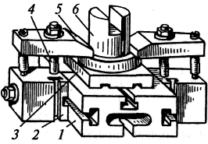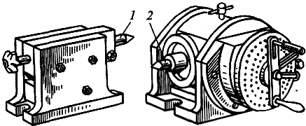

Рис. 5.15. Универсально-сборное приспособление: 1 — базовая плита; 2 — опора; 3 — установочная планка; 4 — крепежный болт; 5 — прихват; 6 — обрабатываемая заготовка
Рис. 5.16. Лимбовая делительная головка: 1,2— центры для крепления детали

при изготовлении многогранников, нарезании зубчатых колес и звездочек, прорезании пазов, шлиц и т.п.
По принципу действия делительные головки подразделяют на лимбовые (простые и универсальные), оптические, безлимбовые и с диском для непосредственного деления. Лимбовые делительные головки 2 применяют для выполнения всех видов работ (рис. 5.16).
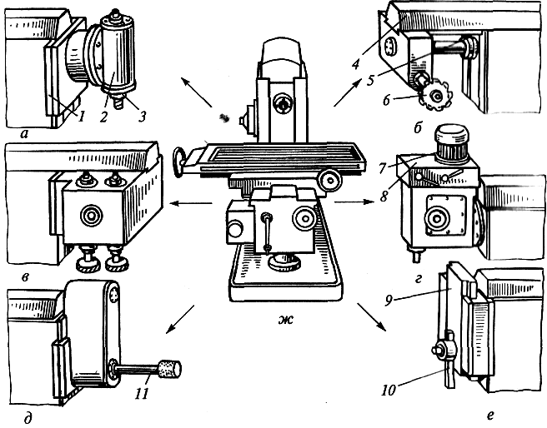
Рис. 5.17. Специальные приспособления, расширяющие технологические возможности фрезерных станков: а — дополнительная вертикально-фрезерная головка; б — приспособление для фрезерования реек; в — двухшпиндельная фрезерная головка; г — сверлильная головка; д — шлифовальная головка; е — долбежная головка; ж — общий вид станка; 1 — устройство для крепления на станке; 2 — инструментальная головка; 3 — концевая фреза; 4 — хобот станка; 5 — шпиндель станка; 6 — фреза; 7 приводной электродвигатель; 8— корпус головки; 9— салазка инструмента; 10 — инструментальная оправка; 11 — шпиндель шлифовальной головки
Конструкция лимбовой делительной головки и методы ее наладки подробно рассмотрены в гл. 9.
Специальные приспособления, расширяющие технологические возможности фрезерных станков. Существуют две группы таких приспособлений:
• не изменяющие основное назначение фрезерного станка (дополнительные и многошпиндельные фрезерные головки, головки для фрезерования реек, копировальные приспособления и т.п.);
• в корне меняющие характер выполняемых работ (долбежные, сверлильные и шлифовальные головки).
Некоторые специальные быстросъемные приспособления, монтируемые на горизонтально-фрезерных станках, показаны на рис. 5.17.

6.5 Технология фрезерования плоских поверхностей и скосов
Плоскости обычно фрезеруют торцовыми и цилиндрическими фрезами. Диаметр торцовой фрезы D (мм) выбирают в зависимости от ширины В (мм) фрезерования с учетом соотношения D= (1,3... 1,8)В. При фрезеровании торцовыми фрезами предпочтение следует отдавать несимметричной схеме резания. Размер смещения (мм) k = (0,03...0,06)D (рис. 5.18).
Фрезерование плоскостей производят в такой последовательности: подводят заготовку под вращающуюся фрезу до легкого касания, затем отводят из-под фрезы, выключают шпиндель станка, устанавливают лимб вертикальной подачи (при фрезеровании плос- , кой поверхности) или поперечной подачи (при фрезеровании плоской торцовой поверхности) на глубину фрезерования, включают шпиндель станка и перемещают вручную стол с заготовкой до касания с фрезой, после чего включают продольную подачу стола.
При обработке цилиндрическими фрезами длина фрезы должна на 10...15 мм перекрывать требуемую ширину обработки. Диаметр фрезы выбирают в зависимости от ширины фрезерования и глубины резания t (мм).
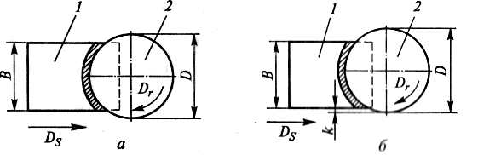
При черновом фрезеровании обычно достигается точность размеров, соответствующая 11 и 12-му квалитетам, при чистовом — 8 и 9-му квалитетам. В отдельных случаях при тонком фрезеровании можно получить точность размеров, соответствующую 6 и 7-му квалитетам. Шероховатость обработанной поверхности колеблется от Rz 80 мкм до Ra 0,63 мкм. Наиболее низкие параметры шероховатости (Ra 1,25...0,63 мкм) получаю: тонким фрезерованием. Другой метод достижения низких параметров шероховатости плоских поверхностей на заготовках — это применение составных фрез, в корпусах которых закреплены черновые и чистовые резцы. Чистовые резцы устанавливают ниже черновых на величину, равную глубине чистового фрезерования. В корпусе фрезы можно устанавливать один или несколько чистовых резцов. При подаче Sz = 1,5... 2,5 мм/зуб и скорости резания υ= 240... 250 м/мин достигается шероховатость поверхности Rz 5...2,5 мкм
Рис. 5.18. Установка торцовой фрезы относительно заготовки:
а — симметрично (не рекомендуется); б — несимметрично (рекомендуется); 1 — заготовка; 2— фреза; D — диаметр фрезы; В— ширина заготовки; D_{r} - направление движения резания; D_{s} — движение подачи; k— смещение центра фрезы относительно оси симметрии заготовки
При обработке поверхностей торцовыми фрезами (благодаря конструкции крепления инструмента процесс резания происходит спокойнее, чем при фрезеровании цилиндрической фрезой.
Концевыми фрезами можно фрезеровать вертикальные и небольшие горизонтальные плоскости. Применение наборов фрез при фрезеровании плоскостей позволяет повысить производительность процесса обработки и обрабатывать фасонные поверхности. Набор представляет собой группу фрез, установленных и закрепленных на одной оправке.
Плоскую поверхность детали, расположенную под определенным углом к горизонтали, называют наклонной, а наклонную плоскость небольших размеров — скосом.
Для фрезерования наклонных плоскостей и скосов используют следующие инструменты:
• цилиндрические, торцовые и концевые фрезы с поворотом заготовки на требуемый угол с помощью универсальной поворотной плиты (рис. 5.19, а);
• торцовые и концевые фрезы с поворотом фрезы на требуемый угол (рис. 5.19, б);
• специальные приспособления (рис. 5.19, в, г) для обработки цилиндрическими и торцовыми фрезами;
• угловые фрезы.
При фрезеровании с поворотом на требуемый угол заготовку закрепляют в универсальных тисках или на универсальной плите и поворачивают на угол так, чтобы плоскость, подлежащая обработке, располагалась параллельно поверхности стола.
Фрезерование наклонных плоскостей и скосов торцовыми и концевыми фрезами можно производить, поворачивая на требуемый угол не заготовку, а шпиндель инструмента. Это возможно осуществить на вертикально-фрезерных станках, у которых фрезерная головка со шпинделем поворачивается в вертикальной плоскости.
Фрезерование заготовок с наклонными плоскостями и скосами в условиях серийного и массового производств целесообразно производить в специальных приспособлениях, позволяющих устанавливать и закреплять заготовки без выверки.
Угловыми фрезами обрабатывают небольшие наклонные плоскости и скосы. В этом случае нет необходимости в повороте детали и фрезы.
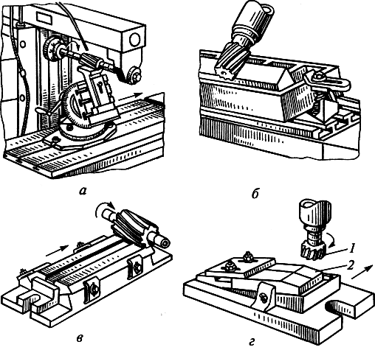
Рис. 5.19. Фрезерование наклонных плоскостей: а — фрезерование наклонной плоскости на универсальной поворотной плите; б — фрезерование наклонной плоскости концевой фрезой; в и г — обработка наклонных плоскостей в специальных приспособлениях цилиндрической (в) и торцовой (г) фрезой; 1 — фреза; 2 — заготовка

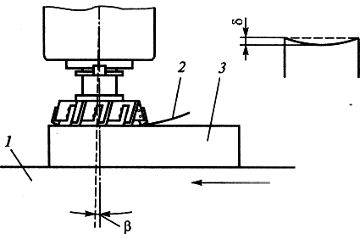
Рис. 5.20. Неправильная установка торцовой фрезы при обработке плоскостей: 1— стол станка; 2 — щуп; 3 — контрольная плита; β — угол поворота оси фрезы относительно перпендикуляра к плоскости стола; δ — неплоскостность обработанной заготовки
Погрешность плоскостности при обработке торцовой фрезой возникает, если ось вращения фрезы неперпендикулярна к обрабатываемой поверхности или, иначе, к плоскости стола станка. Плоскость получается вогнутой (рис. 5.20), и тем больше, чем больше угол β и чем меньше диаметр D торцовой фрезы.
При фрезеровании плоскости цилиндрической фрезой (набором фрез) погрешность плоскостности может быть вызвана так называемым подрезанием, которое выражается появлением лунки 1 на обработанной поверхности (рис. 5.21) и является результатом временного прекращения движения подачи, вследствие чего фреза некоторое время работает, вращаясь на одном месте. Упругие силы, действующие между фрезой и заготовкой, стремятся при этом сблизить их, что приводит к непроизвольному появлениюнию лунки («выработки»), и тем большей, чем меньше жесткость системы СИД, чем больше усилие резания и чем дольше находится фреза на одном месте.
Контроль плоскостности обработанной поверхности производят лекальной линейкой. Неплоскостность при обработке торцовых поверхностей проверяют плоским угольником или рейсмасом. Неплоскостностью, или отклонением от плоскостности, называют наибольшее расстояние от реальной обработанной поверхности (плоскости) до прилегающей поверхности в пределах контролируемого участка. Прилегающей называется поверхность, соприкасающаяся с реальной поверхностью и расположенная внеподачи материала детали так, чтобы отклонение от нее наиболее удаленной точки обработанной реальной поверхности было минимальным в пределах контролируемого участка.
Наклонные плоскости и скосы контролируют с помощью шаблонов и рейсмасов.
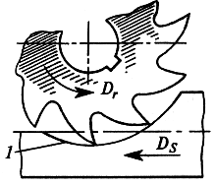
Рис. 5.21. Подрезание плоской поверхности, вызываемое временным прекращением движения подачи цилиндрической фрезы: 1 — лунка; D_{r} — направление движения резания; D_{s} — направление движения

6.6 Технология фрезерования деталей, имеющих сопряженные плоскости, и многогранников
Сопряженные поверхности одной детали, т.е. поверхности, расположенные в разных плоскостях, могут быть параллельными, перпендикулярными или располагаться под любым углом. К таким плоскостям относятся смежные грани прямоугольной и квадратной призмы, куба, шестигранника, пирамиды и т.д.
Обработку заготовок, имеющих сопряженные плоскости, осуществляют на вертикально- и горизонтально-фрезерных станках торцовыми, концевыми и цилиндрическими фрезами, а также наборами фрез. На столе станка заготовки закрепляют в универсальных или в специальных приспособлениях.
Фрезерование прямоугольного бруска. Фрезеровщику к процессе работы приходится часто обрабатывать заготовки в виде прямоугольной призмы — бруска (рис. 5.22). В этом случае необходимо правильно выбрать базу и последовательность обработки поверхностей.
При закреплении заготовки в машинных тисках вначале должна быть обработана поверхность 1, имеющая наибольшую площадь (рис. 5.22, а). Заготовку при этом устанавливают в тисках так, чтобы противоположная ее поверхность 4 опиралась на направляющую поверхность тисков или на две параллельные подкладки равной высоты.
Во втором переходе (рис. 5.22, б) заготовку устанавливают обработанной поверхностью 1 к неподвижной губке тисков и прижимают к ней либо непосредственно подвижной губкой, либо, как показано на рисунке, используя в качестве прокладки кусок металла круглого сечения 5, расположенный в центре губок. Это исключает возможный перекос заготовки при закреплении. В такой позиции фрезеруют поверхность 2, смежную с базовой поверхностью 7. Второй и третий переходы (рис. 5.22, в) обеспечивают получение прямого угла между поверхностями 1 и 2 и 1 и 3. В последнем переходе (рис. 5.22, г) базой служит всё та же поверхность 1. Брусок устанавливают поверхностью 1 на парные (имеющие равную высоту) параллельные подкладки и перед окончательным закреплением в тисках проверяют параллельность, базовой поверхности 1 и стола. После этого заготовку окончательно закрепляют. Если все проведено правильно, то поверхности 1 и 4 должны быть параллельны и вместе с тем перпендикулярны к поверхностям 2 и 3.
Приведенная последовательность обработки бруска является рациональной как при черновом, так и при чистовом фрезеровании. При чистовой обработке во избежание повреждения обработанных поверхностей в процессе закрепления заготовки на губки тисков обычно надевают прокладки из листовом латуни или меди.
Обработка многогранников. Фрезерование квадратов. При фрезеровании квадрата из прутка заготовка и зависимости от ее длины может быть закреплена одним из следующих способов:
• в трехкулачковом патроне;
• в трехкулачковом патроне и центре задней бабки;
• в центрах универсальной делительной головки и задней бабки.
Фрезерование граней квадратов производят концевыми, торцовыми, дисковыми фрезами, а также набором дисковых фрез с закреплением заготовки в делительной головке на горизонтально- и вертикально-фрезерных станках.
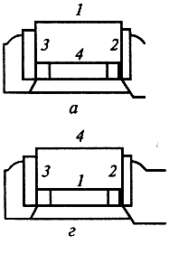
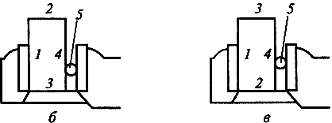
Рис. 5.22. Последовательность обработки плоскопараллельных и взаимно-перпендикулярных поверхностей бруска: а—г — положение заготовки в зажимном приспособлении; 1—4— обрабатываемые поверхности; 5— прокладка

Фрезерование шестигранников. При обработке шестигранников можно достичь высокой производительности применением набора дисковых фрез.
Обработку плоскостей, сопряженных под острым и тупым углами, производят так же, как и наклонных плоскостей.
Взаимное расположение сопряженных плоскостей (параллельных и перпендикулярных), обработанных с переустановкой заготовок в тисках универсального горизонтально-фрезерного станка, контролируют штангенциркулями, угольниками, лекальными линейками, рейсмасами. Плоскости, расположенные под тупыми и острыми углами, контролируют шаблонами и рейсмасами, независимо от того, какими фрезами производят эту обработку: цилиндрическими или торцовыми.

6.7 Технология фрезерования пазов, канавок, уступов, и разрезания заготовок фрезой
Фрезерование пазов. Выемку металла в детали, ограниченную фасонными или плоскими поверхностями, называют пазом. Пазы бывают прямоугольными, Т-образными, типа «ласточкин хвост», фасонными, сквозными, открытыми, закрытыми и др. О6работка пазов является распространенной операцией на фрезерных станках различных типов и осуществляется дисковыми, концевыми и фасонными фрезами (рис. 5.23).
Сквозные прямоугольные пазы чаще всего фрезеруют дисковыми трехсторонними фрезами (рис. 5.23, а), дисковыми пазовыми или концевыми фрезами (рис. 5.23, б). При фрезеровании точных пазов ширина дисковой фрезы (диаметр концевой фрезы) должна быть меньше ширины паза, а фрезерование на заданный размер производят за несколько проходов. Обработка пазов концевыми фрезами требует правильного выбора направления вращения шпинделя станка относительно винтовых канавок фрез. Оно должно быть взаимно противоположным.
Фрезерование замкнутых пазов производят на вертикально-фрезерных станках концевыми фрезами (рис. 5.23, г). Диаметр фрез следует принимать на 1... 2 мм меньше ширины паза. Врезание на заданную глубину резания осуществляют перемещением стола с заготовкой в продольном и вертикальном направлениях, затем включают продольное движение подачи стола и фрезеруют паз на необходимую длину с последующими чистовыми проходами по боковым сторонам паза.
Криволинейные пазы фрезеруют за один рабочий ход на полную их глубину. Соответственно этому условию назначают результирующее движение подачи, равное сумме векторов поперечного и продольного движения подач. Для уменьшения врезания и местах изменений направлений пазов необходимо вести обработку фрезами с минимальными вылетами и уменьшать скорости подачи.
Фрезерование пазов специальных профилей — Т-образных, типа «ласточкин хвост» — осуществляют на вертикально- или продольно-фрезерных станках за три (Т-образные пазы) или два (пазы типа «ласточкин хвост») перехода. Учитывая неблагоприятные условия работы Т-образных и одноугловых фрез, используемых при выполнении указанных операций, подача на зуб S не должна превышать 0,03 мм/зуб; скорость резания — 20...25 м/мин.

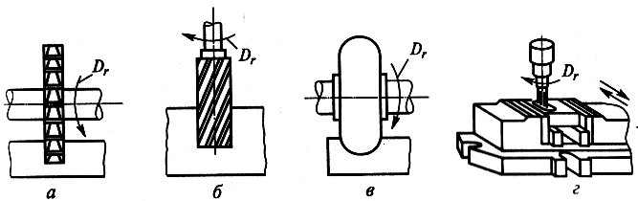
Рис. 5.23. Схемы фрезерования прямоугольных и фасонных пазов: а — дисковые трехсторонние фрезы; б — дисковые пазовые или концевые фрезы; г — концевые фрезы; D_{r} — направление вращения фрезы
Особенности фрезерования шпоночных пазов. Шпоночные пазы на валах подразделяют на сквозные, открытые, закрытые и полузакрытые. Они могут быть призматическими, сегментными, клиновыми и др. (соответственно сечениям шпонок). Заготовки валов удобно закреплять на столе станка в призмах. Для коротких заготовок достаточно одной призмы. При большой длине вала заготовку устанавливают на двух призмах. Правильность расположения призмы на столе станка обеспечивается с помощью шипа в основании призмы, входящего в паз стола (рис. 5.24).
Шпоночные пазы фрезеруют пазовыми дисковыми фрезами, пазовыми затылованными (ГОСТ 8543—71), шпоночными (ГОСТ 9140—78) и насадными фрезами. Пазовая или шпоночная фреза должна быть установлена в диаметральной плоскости заготовки.
Фрезерование открытых шпоночных пазов с выходом канавки по окружности, радиус которой равен радиусу фрезы, производят дисковыми фрезами. Пазы, в которых не допускается выход канавки по радиусу окружности, фрезеруют концевыми или шпоночными фрезами.
Гнезда под сегментные шпонки фрезеруют хвостовыми и насадными фрезами на горизонтально- и вертикально-фрезерных станках. Направление движения подачи — только к центру вала (рис. 5.25, а).
Для получения точных по ширине пазов обработку ведут на специальных шпоночно-фрезерных станках с маятниковой подачей (рис. 5.25, б). При этом способе фреза врезается на 0,2...0,4 мм и фрезерует паз по всей длине, затем опять врезается на ту же глубину и фрезерует паз на всю длину, но в другом направлении.
Для фрезерования шпоночных пазов рекомендуется применять шпоночные фрезы с S_{z}= 0,02...0,04 мм/зуб при скорости резания υ= 15... 20 м/мин; дисковые пазовые фрезы с S_{z} = 0,03... 0,06 мм/зуб при скорости резания υ= 25...40 м/мин.
Операцией, аналогичной фрезерованию пазов, является фрезерование канавок на заготовках режущих инструментов. Канавки могут быть расположены на цилиндрической, конической или торцовой части заготовок. В качестве инструмента для обработки канавок применяют одноугловые или двухугловые фрезы.
При фрезеровании угловых канавок на цилиндрической части режущего инструмента с передним углом γ= 0° одноугловыми фрезами вершины зубьев фрез должны проходить через диаметральную плоскость заготовки. Установку фрезы производят с помощью угольника (рис. 5.26, а) по центру вставленного в коническое отверстие шпинделя так, чтобы вершины зубьев фрез и центра совместились, а затем перемещают заготовку в поперечном направлении на величину, равную половине ее диаметра, или по проведенной на торце или цилиндрической поверхности заготовки риске, проходящей через ее диаметральную плоскость (рис. 5.26, б).
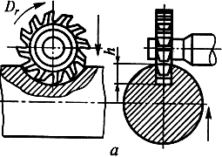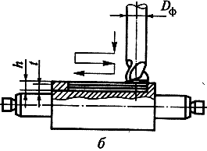
Рис. 5.25. Фрезерование шпоночных пазов: а — дисковыми фрезами с вертикальным или поперечным движением подачи; б — шпоночными фрезами с маятниковым движением подачи; D_{r} — направление движения резания; А — глубина фрезерования; D_{ф} — диаметр концевой фрезы; t — припуск, снимаемый за один проход инструмента
При обработке угловых канавок с заданным положительным значением переднего угла γ торцовая поверхность, одпоугловой фрезы должна находиться от диаметральной плоскости па некотором расстоянии х (рис. 5.26, в), которое можно определить по формуле
x=D/(2sinγ),
где D — диаметр заготовки, мм; γ — передний угол,⁰.
Вершины зубьев двухугловой фрезы при настройке на обработку угловых канавок следует установить в диаметральной плоскости с помощью одного из рассмотренных выше способов, а затем сместить заготовку относительно фрезы на величину х (рис. 5.26, г), которая зависит от диаметра заготовки D, глубины профиля канавки А, угла рабочей фрезы δ и переднего угла фрезы γ:
х = D/(2sin(γ + δ) - hsinδ/cosγ).
При γ = 0° x= (D/2 - h)) sinδ.
Заготовка может быть установлена и закреплена одним из следующих способов: в центрах делительной головки и задней бабки или в центрах на оправке.
Угловые фрезы также используют при фрезеровании угловых канавок на конической поверхности. Устанавливают фрезы относительно диаметральной плоскости заготовки так же, как и при фрезеровании угловых канавок на цилиндрической поверхности.
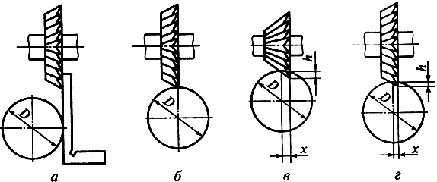
Рис. 5.26. Схема установок фрез при фрезеровании канавок режущих инструментов: а, б, в, г — переходы при наладке станка; D — диаметр заготовки; h — глубина фрезерования; х — смещение торца фрезы относительно осевой плоскости заготовки
Заготовка при фрезеровании угловых канавок на конической поверхности может быть закреплена в трехкулачковом патроне, на концевой оправке, вставленной в коническое отверстие шпинделя делительной головки или в центры делительной головки и задней бабки. Последний из перечисленных способов установки заготовки используют при небольшом угле конусности.
Фрезерование уступов. Две взаимно-перпендикулярные плоскости образуют уступ. На заготовках может быть один или несколько уступов. Обработка уступов — это распространенная операция, которую и осуществляют дисковыми или концевыми фрезами, или набором дисковых фрез (рис. 5.27, а — в) на горизонтально- и вертикально-фрезерных станках так же, как и обработку пазов. Уступы, имеющие большие размеры, фрезеруют торцовыми фрезами (рис. 5.27, г).
Торцовые фрезы используют при фрезеровании заготовок с широкими уступами на горизонтально- и вертикально-фрезерных стайках. Деталь с симметрично расположенными уступами обрабатыиают па двухпозиционных поворотных столах. После фрезероиапия первого уступа деталь в приспособлении поворачивают на 180°.
Для легкообрабатываемых материалов и материалов средней трудности обработки с большой глубиной фрезерования применяют дисковые фрезы с нормальными и крупными зубьями. Фрезерование труднообрабатываемых материалов следует вести фрезами с нормальными и мелкими зубьями. При фрезеровании уступа следует брать дисковую фрезу, ширина которой на 5...6 мм больше ширины уступа. В этом случае точность размера уступа по ширине не зависит от ширины фрезы.
Разрезание заготовок. Операции полного отделения части материала от заготовки, разделения заготовок на отдельные части, а также образования одного или нескольких мерных узких пазов (прорезей, шлицов) осуществляют отрезными и прорезными фрезами. Диаметр отрезной фрезы следует выбирать по возможности минимальным. Чем меньше диаметр фрезы, тем выше ее жесткость и виброустойчивость.
Заготовки чаще всего устанавливают и закрепляют в тисках (рис. 5.28). Отрезку тонкого листового материала и его разрезку на полосы предпочтительнее вести при попутном фрезеровании и небольших подачах (S_{z}= 0,01 ...0,08 мм/зуб). Скорости резания при отрезании отрезными и прорезными фрезами из бы строрежущей стали в зависимости от глубины фрезерования и подачи на зуб фрезы составляют: при обработке заготовок из серого чугуна υ= 12...65 м/мин; из ковкого чугуна — 27...75 м/мин; из стали — 24...60 м/мин.
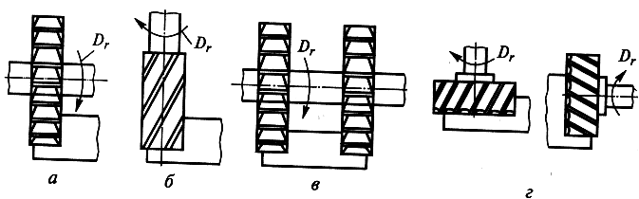
Контроль пазов, уступов и разрезанных заготовок. Эту операцию производят измерительным инструментом.
Рис. 5.27. Схема обработки уступов:
а — дисковыми фрезами; б — концевыми фрезами; в — набором фрез; г — торцовыми фрезами; Dr — направление движения резания
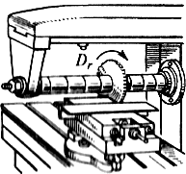 Рис. 5.28. Разрезание заготовок D_{r} — направление движения

6.8 Технология фрезерования фасонных поверхностей
Общие правила. Обработку фасонных поверхностей на фрезерных станках можно осуществлять различными способами. Простейшим из них является фрезерование фасонных поверхностей фасонными фрезами (одной фрезой (рис. 5.29) или набором фрез (рис. 5.30).
Особенности фрезерования фасонных поверхностей штампов и пресс-форм. При обработке фасонных поверхностей особое внимание уделяют деталям штампов и пресс-форм, профили которых представляют собой сложное сочетание дуг окружностей с прямыми. Примером может служить обработка поверхности с использованием в качестве делительного приспособления головки и контроль профиля пуансона (рис. 5.31, а). Проверку взаимного расположения наклонной поверхности и цилиндрического пуансона производят с помощью двух роликов. Контрольный размер М определяют следующим образом:
М= d+ O₁O₂,
где d — диаметр контрольных роликов; О₁, О₂ — расстояние между центрами роликов.
О₁О₂ =$\sqrt{О_{1}К^{2}+О_{2}К^{2}}$; O_{l}K = 0,5d + AO + ОВ;
OB = $\sqrt{({\text{ОО}}_{2})^{2}−(О_{2}B)^{2}}$=$\sqrt{(\text{R }+\text{ 0,5d})^{2}−({\text{0,5H}}_{l}+\text{0,5d})^{2}}$;
0₂К = 0,5d + 0,5H₁ + 0,5H₂ + CD + DE;
CD=L₁tgφ; DE=0,5∙d∙tg(45 + φ/2).
Рассмотрим пример использования формул для контроля результатов фрезерования.
Пример. Требуется проверить правильность выполнения профиля пуансона, если известно, что R = 26 мм; L₁ = 30 мм;L₂ =10мм; H₁= 16 мм; Н₂= 20 мм; φ= 15°; d= 20 мм.
DЕ= 0,5∙20-1,3 = 13,03мм; СD= 30 - 0,2674 =8,038мм;
О₂К= 0,5 ∙20 + 0,5∙16 + 0,5∙20 + 13,03 + 8,038 = 49,068 мм;
OB = $\sqrt{(\text{26 }+\text{ 0,5 }⋅\text{20})^{2}−(\text{0,5}⋅\text{16 }+\text{ 0,5}⋅\text{ 20})^{2}}$=31,17мм;
O₁K= 0,5∙ 20 + 10 + 31,17 = 51,17 мм.
O₁ O₂ = $\sqrt{(\text{51,17})^{2}+(\text{49,068})^{2}}$= 70,89 мм; М= 20 + 70,89 = 90,89 мм.
Операция фрезерования профиля пуансона осуществляется следующим образом. На стол 2 вертикально-фрезерного станка (рис. 5.31 а и б) устанавливают и закрепляют болтами 3 нижнюю плиту 1 синусных тисков 8, в которых устанавливают заготовку пуансона 5, предварительно отфрезерованную с припуском под дальнейшую обработку. Затем в шпиндель 7 вертикальной головки станка устанавливают фрезу 6. После этого подводят фрезy 6 к заготовке (позиции I и II) и снимают припуск, выдерживая размеры H₁/2, H₃/2, L₁ и L₃. Затем заготовку пуансона 5, установленную в тисках, переворачивают на вторую сторону и фрезеруют те же поверхности, выдерживая размеры Н₁, H₂,L₁ и L₃. После этого, не меняя положение заготовки, синусные тиски 8 слегка поднимают и между роликом 10 (рис. 5.31, в, позиция III) и плоскостью плиты 2 укладывают два блока плиток концевых мер 9 и закрепляют их болтами 4. К заготовке пуансона 5 подводят фрезу 6 и фрезеруют наклонную поверхность под углом φ. Затем заготовку пуансона переворачивают и фрезеруют вторую наклонную поверхность; при этом периодически контролируют наклонные плоскости, выдерживая размер H₂ с помощью штангензубомера 11 (рис. 5.31, г).
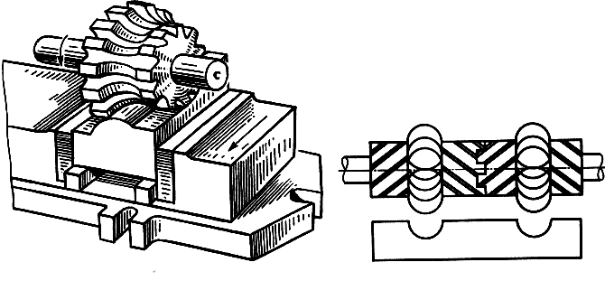

Рис. 5.29. Фрезерование фасонной поверхности фасонной фрезой
Рис. 5.30. Фрезерование фасонной поверхности набором фрез

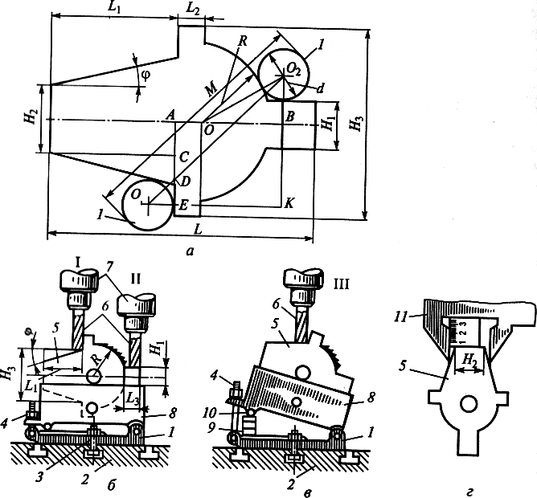
Рис. 5.31. Обработка сложного профиля пуансона вырубного штампа: а — профиль пуансона: H₁, H₂ ,H₃, В, А, О, С, Д, Е, К, L₁ L₂, М, R, φ — размеры пуансона;1 — измерительные рамки; б — фрезерование параллельных поверхностей в синусных тисках; в — фрезерование наклонной поверхности в синусных тисках; г — контроль профиля пуансона штангензубомером; 1 — нижняя плита тисков; 2 — стол станка; 3, 4 — болты; 5 — заготовка пуансона; б — фреза; 7 — шпиндель инструмента; 8 — синусные тиски; 9 — плитки концевых мер; 10 — ролик; 11 — штангенциркуль; φ, R, L₁, H₁,L₃, H₂ — размеры пуансона
Синусные тиски снимают со стола 1 станка, устанавливают целительное приспособление 2 (рис. 5.32), заднюю бабку 8 и закрепляют ее болтами 11 и 13. Затем в трёхкулачконом патроне делительного приспособления 2 закрепляют хвостовик заготовки пуансона 5, а другой хвостовик прижимают центром 7 пиноли, вращая маховик 9, и закрепляют рукояткой 10. После этого фрезу 6 подводят к заготовке пуансона 5 и слегка освобождают шпиндель головки от зажима рукояткой 12. Вращая левой рукой рукоятку 3 поворотного диска шпинделя головки 2, фрезеруют сначала одну цилиндрическую поверхность, а затем — другую. При этом поворот заготовки пуансона 5 в центрах контролируют по угломерной шкале и нониусу 4 делительного приспособления, следя зa тем, чтобы фреза не врезалась в поверхности шлицевых выступов.
На рис. 5.32, б показан способ измерения профиля пуансона 5 с помощью двух роликов и микрометра.
В практике инструментального производства приходится обрабатывать пуансоны и матрицы штампов и пресс форм, профиль которых имеет большие радиусные поверхности (от 200 мм и более). Для обработки таких деталей используют поворотный стол, который устанавливают на стол фрезерного станка.
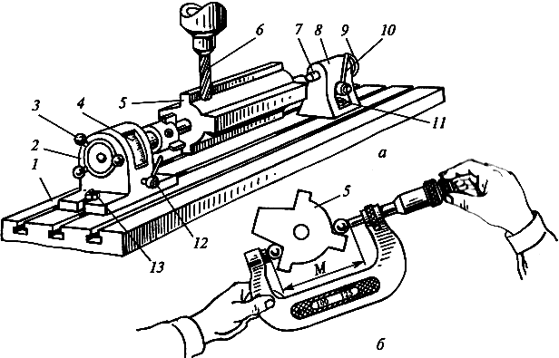
Рис. 5.32. Обработка цилиндрической поверхности пуансона в делительном приспособлении: а — фрезерование, б — контроль обработанной поверхности; 1 — стол станка; 2 — делительное приспособление; 3 — рукоятка; 4 — нониус делительного приспособления; 5 — заготовка пуансона; 6 — фреза; 7 — центр; 8 — задняя бабка; 9 — маховик; 10— рукоятка зажима; 11, 13 — болты; 12 — рукоятка; М — измеряемый размер
На рис. 5.33 показаны приемы фрезерования на вертикально-фрезерном станке большой заготовки пуансона гибочного штампа для получения выпуклых и вогнутых поверхностей.
Перед началом работы необходимо установить (предварительно) и слегка закрепить болтами 3 угольник 2 на поворотном столе 7 (рис. 5.33, б) вертикально-фрезерного станка. Затем к угольнику 2 прикладывают заготовку пуансона 4 и закрепляют ее с двух сторон струбцинами 5. В шпиндель 7 головки вставляют концевую фрезу 6, прикладывают к ее боковой части иглу (рис. 5.33, а) и приклеивают мастикой.
С помощью маховичков продольного и поперечного перемещений стола (см. рис. 5.33, б) и маховичка вертикальной шпиндельной головки подводят иглу к размеченной на заготовке пуансона 4 дуге окружности, но острие иглы чертилки не доводят до поверхности заготовки на 0,5... 1 мм (см. рис. 5.33, а).
Вращением маховичка головки поворотного стола 1 (см. рис. 5.33, б) поворачивают стол с заготовкой и, слегка передвигая по столу 7 угольник 2 с заготовкой, устанавливают его в такое положение, чтобы риска расположилась под острием иглы. После этого окончательно закрепляют болтами 3 угольник 2 на столе станка и приступают к обработке профиля пуансона, при этом периодически проверяют его радиус по шаблону, а высоту профиля — микрометром.
На рис. 5.33, в показан прием фрезерования вогнутой поверхности на заготовке вкладыша 7 пресс-формы, который крепится болтами 3 на угольнике 2, расположенном на столе 7 и закрепленном на нем болтами. В шпиндель 5 вертикальной головки 6 вставляют концевую радиусную фрезу 4, прикладывают между её зубьями изогнутый кусочек латунной проволоки диаметром 1,5 мм с запиленным острым концом (рис. 5.33, г) и приклеивают его мастикой. На заготовку устанавливают угольник 9 и прикладывают его к режущей части фрезы 4. Слегка отгибают проволоку так, чтобы ее острый конец коснулся плоскости угольника 9. Убедившись, что конец отогнутой проволоки находится в одной плоскости с фрезой 4, не меняя установку фрезы с иглой, снимают угольник 9, и с помощью маховичков продольного и поперечного перемещений стола 7 и маховичка вертикальной подачи шпиндельной головки 6 подводят острый конец проволоки к заготовке вкладыша 7 и, вращая рукой поворотный стол 7, слегка перемещают по столу угольник 2 до тех пор, пока острый конец проволоки не совместится с размеченной риской на заготовке. После этого окончательно закрепляют болтами 8 угольник на поворотном столе 7 и приступают к обработке вогнутой цилиндрической поверхности вставки матрицы пресс-формы.
Особенности технологии копировально-фрезерной обработки. Для изготовления объемных изделий с плавными переходами используют копировально-фрезерные станки. Они имеют задающее устройство (копир, шаблон, эталонную деталь, чертеж, модель и др.), связанное через копировальное устройство (щуп, копировальный палец, копировальный ролик, фотоэлемент) с исполнительным органом, который повторяет движение копировального устройства для воспроизведения режущим инструментом заданной формы изделия.
Существуют две схемы работы копировально-фрезерных станков: со следящей системой и без нее. При работе по первой схеме согласование положения щупа (копировального пальца) осуществляется с помощью жесткой связи между задающим и исполнительным устройствами. Вторая схема имеет следящий механизм в системе исполнения команд. В задающем устройстве образуются управляющие сигналы, поступающие в следящий механизм, который сравнивает заданную программу с выполненной и при их расхождении подает сигнал исполнительному устройству для корректирования траектории режущего инструмента.

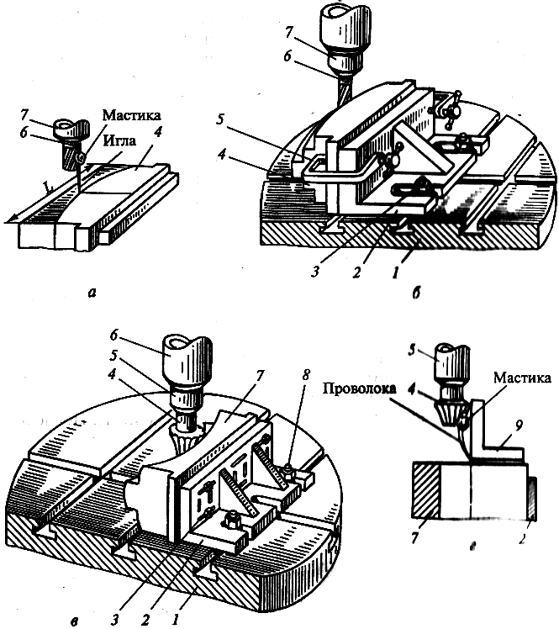
Рис. 5.33. Приемы фрезерования больших заготовок для получения выпуклых и вогнутых поверхностей: а, б — фрезерование выпуклых поверхностей: 1 — поворотный стол; 2— угольник; 3— болты; 4— заготовка пуансона; 5— струбцины; 6 — концевая фреза; 7 — шпиндель; в, г — фрезерование вогнутых понерхностей: 1 — стол; 2 — угольник; 3 — болты; 4 — концевая фреза; 5— шпиндель; 6 инструментальная головка; 7 — заготовка; 8 — болты; 9 — угольник

6.9 Основные правила безопасной работы на фрезерных станках
Во избежание получения травм фрезеровщик, кроме общих правил безопасной работы на станках, должен соблюдать следующие специфические правила, обусловленные особенностями фрезерных станков:
• надежно и жестко закреплять приспособления, фрезу и заготовки на станке;
• обязательно применять ограждения и приспособления для улавливания и отвода стружки, а в случае невозможности их использования — применять средства индивидуальной защиты (очки или щитки);
• использовать для снятия заусенцев слесарный инструмент либо абразивный брусок для предотвращения ранения рук о заусенцы или острые кромки при снятии обработанной детали, а также при ее измерении;
• запрещается обдувка стола сжатым воздухом и использование металлических щеток и крючков на работающем станке;
• удалять стружку в процессе работы только кисточкой, длина ручки которой должна быть не менее 250 мм. Не допускать наличие разбросанной по полу стружки;
• удалять стружку с приспособления, со стола и станины щеткой, а очищать от стружки и загрязнений пазы стола и другие труднодоступные места — кисточкой или заостренной деревянной палочкой. Собирать стружку с основания станка и убирать ее в специальный ящик;
• не нарушать правило, запрещающее работать на станке в рукавицах или перчатках, а также с забинтованными пальцами, не защищенными резиновыми напальчниками.
Запрещается измерять заготовку в процессе ее фрезерования.

